تقــويم تشــخيــصي

المؤسسة : بن شناف علي المستوى : السنة الرابعة الأستاذ : تومي محمد
الميدان: الهـــيكلة والبـــناء
الكفاءة الختامية: يحدد الأسلوب والفضاء المناسبين لاستعمال أداة
المعايير : المعيار1: ضبط التصرفات حسب فضاء الممارسة المؤشر: يضبط تصرفاته حسب فضاء الممارسة
المعيار2: اختيار الحركات القاعدية المناسبة للموقف المؤشر: يختار الحركات القاعدية المناسبة
المعيار3: تعديل التصرفات حسب تغير الموقف المؤشر: يعدل تصرفاته حسب الموقف
المعيار4: يلتزم بأخلاقيات المنافسة المؤشر: يحترم الغير ، يتضامن ، يتسامح

المراحل | محتوى التعلم | محتوى الإنجاز | الزمن | التوجيهات
المرحلة التحضيرية | تشكيل الفرق حسب المطلوب  الوضعية المناسبة للاستجابة | اصطفاف المتعلمين لأداء التحية + مراقبة الهندام  المناداة مشي خفيف حول الميدان ،  تسخين للأطراف العلوية والسفلية | 10د | -حركة خفيفة.  -التحرك ضمن مجموعة.  -التركيز والاستجابة لإشارة المعلم.
المرحلـــــــــــــــــــة التعلــــــــــــــيمـــــــــــــــية | - علاقة التنقل بالفضاء المتاح  - الرمي بضبط فضاء الممارسة  - الوثب بضبط فضاء الممارسة | - طلب منك وزملائك التنقل على شكل مجموعة في مسارات مختلف مع زيادة السرعة بعد اجتياز كل مسار محدد للوصول لخط النهاية  - تنطلق مجموعة من المتعلمين (فوج) في مسارات محددة على التوالي :  المحطة 01:  * مسار مستقيم 10م ، مسار متعرج 10- مسار به حواجز 10م .  المحطة 02:  *مسار به كرات للرمي لأصابة أهداف قريبة + أهداف بعيدة  المحطة 03:  *مسار به حواجز للوثب برج واحدة لأبعد ، وحلقات لتبادل الوثبات | 45د | - ثبات عناصر الفريق في مكانهم.  - التركيز الجيد مع المعلم وإشارته.  - الاستجابة السريعة  - عدم الخلط بين الأدوار.
المرحلة الختامية | - التوقف عند الإشارة.  - العودة الى الهدوء | - تجمع المتعلمين والاصطفاف للقيام بحركات خفيف  - يجمع الوسائل المتعلم المكلف بالوسائل  التحية الختامية | 5د | - القيام بالحركات المطلوبة

الأستاذ : تومي محمد
وحــدة تعــــــــــليمية
المؤسسة: بن شناف علي المستوى: الرابعة ابتدائي الميـــدان: الهــيكلة والبناء الحصة رقم: 01 الكفاءة الختامية المستهدفة: يحدد الأسلوب والفضاء المناسبين لاستعمال أداة
التعلمات: التعرف على كيفية التنقل في الفضاء المتاح وانجازه
المراحل | محتوى التعلم | محتوى الإنجاز | الزمن | التوجيهات
المرحلة التحضيرية | تشكيل الفرق حسب المطلوب  الوضعية المناسبة للاستجابة | اصطفاف المتعلمين لأداء التحية مراقبة الهندام + المناداة  جري خفيف حول الأقماع ،حركات تسخينية للأطراف العلوية والسفلية  الموقف 01: لعبة التكاتف  ينقسم الفوج الى ثنائيات (يمكن أن يختار الأطفال منافسيهم ) يقف كل ثنائي كتف لكتف عند الإشارة يتدافعون يخسر كل من يتراجع خطوة للخلف | 15د | -مشي خفيف  -الجري الآمن  -التركيز والاستجابة لإشارة المعلم
المرحلـــــــــــــــــــة التعلــــــــــــــيمـــــــــــــــية | التنقل  (آمن ،الخطير) | الموقف02 : التناوب الثنائي  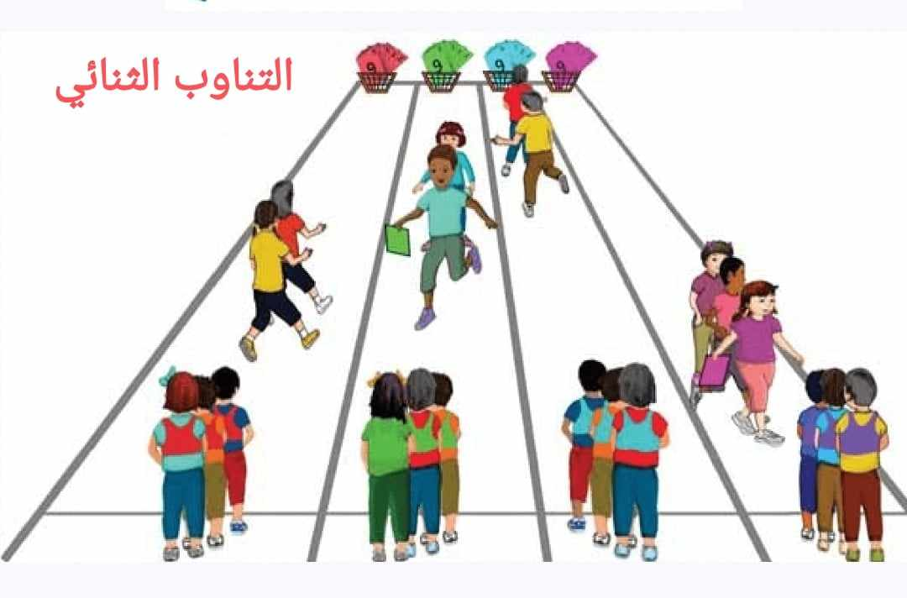  أربع فرق متساوية في العدد متقاربة في القدرة أمام كل فريق مسار ينتهي بسلة بها بطاقات مرقمة (من 01 الى 09) عند الاشارة ينطلق طفلين من كل فريق بمسك الأيدي لجلب البطاقة الأولى ويعودون للمس الثنائي الذي يليهم الذي بدوره يفوز من جمع أنهى جمع كل البطاقات  المرحلة 02: اضافة حواجز بارتفاع 20 سم  الموقف03: التنقل بالأطواق  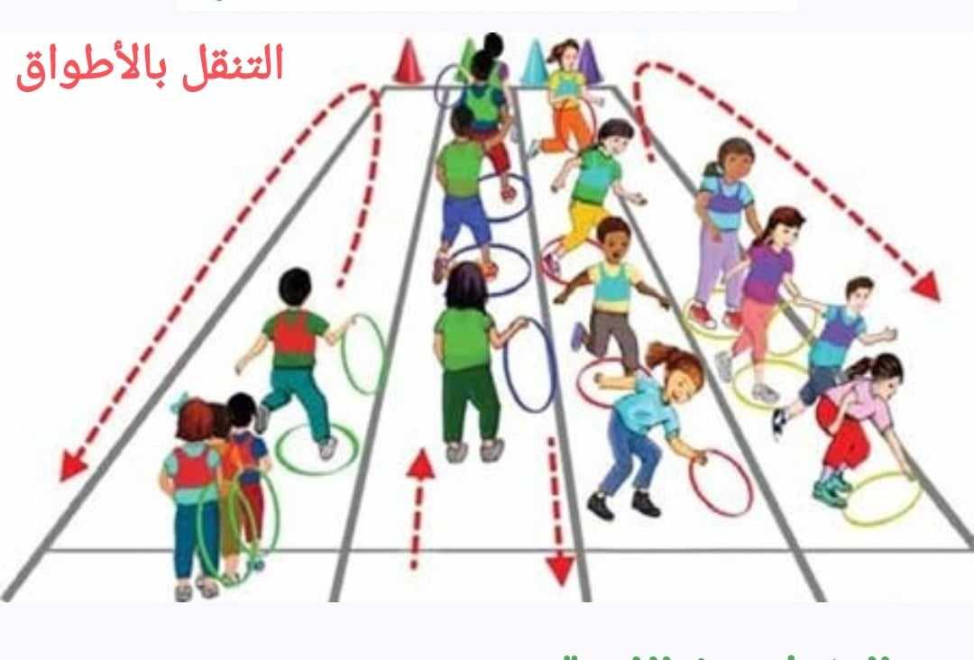  أربع فرق متساوية في العدد متقاربة في القدرة أمام كل فريق مسار ينتهي بقمع يحمل كل متعلم حلقتين عند الاشارة يتنقل المتعلم بالحلقات حتى حافة القمع(يدخل في حلقة ويضع الحلقة الاخرى امامه وهكذا) ويعود جريا لينطلق زميله بنفس الطريقة يفوز من ينهي أعضاء فريقه اولا  مرحلة 02: التنقل جماعيا كل متعلم في حلقة وحلقة في الامام فارغة عند الاشارة يقفز كل متعلم للأمام ويتم حمل الحلقة الاخيرة وتقديمها الى الامام وهكذا | 15د  05د راحة  15 د | - الالتزام بمسار التنقل  - تجنب الاصطدام بالزملاء  -عدم التعثّر بالحلقات  -التنقل الآمن
المرحلة الختامية | - التوقف عند الإشارة.  - العودة الى الهدوء | - تجمع المتعلمين والاصطفاف للقيام بحركات خفيفة  - يجمع الوسائل المتعلم المكلف بالوسائل  التحية الختامية | 5د | - القيام بالحركات المطلوبة
وحدة تعليمية /تعلمية الأستاذ : تومي محمد
وحــــــــدة تعــــليمية
المؤسسة: بن شناف علي المستوى: الرابعة ابتدائي الميـــدان:. الهـــيكلة والبناء الحصة رقم: 02 الكفاءة الختامية المستهدفة: يحدد الأسلوب والفضاء المناسبين لاستعمال أداة
التعلمات: التعرف على كيفية استغلال الفضاء المتاح في الرمي وانجازه
المراحل | محتوى التعلم | محتوى الإنجاز | الزمن | التوجيهات
المرحلة التحضيرية | -تشكيل الفرق حسب المطلوب  - الوضعية المناسبة للاستجابة | اصطفاف المتعلمين لأداء التحية + مراقبة الهندام + المناداة  جري خفيف حول الأقماع  الموقف01: لعبة الجليد  يمشي المتعلمون في الساحة وعند الاشارة برفع اليد يجرون جريا خفيفا وعند الصافرة يتجمدون في مكانهم، يعد الاستاذ من 1 الى 06 من لا يحافظ على توازنه في الوضعية التي توقف فيها يعتبر مقصى. | 15د | -مشي خفيف  -الجري ضمن مجموعة  -التركيز والاستجابة لاشارة المعلم
المرحلـــــــــــــــــــة التعلــــــــــــــيمـــــــــــــــية | الرمي بضبط فضاء الممارسة  الرمي بضبط المسافات ،الابعاد، المجالات | 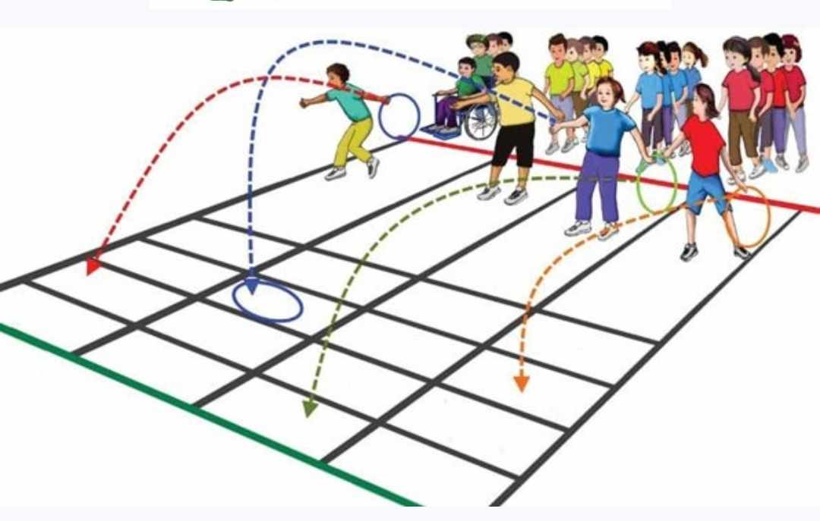  الموقف 02: لعبة رمي الطوق  أربع فرق متساوية في العدد متقاربة في القدرة امام كل فريق حلقات عند الاشارة على الطفل رمي الحلقة في الفضاء المخصص له وعلى بعد 9 أمتار من فريقه وعدم اخراج الطوق على المسافة المحددة له  المرحلة 02 : تغيير يد الرمي ، تبادل الاماكن  الموقف 03: الكرة المبعدة  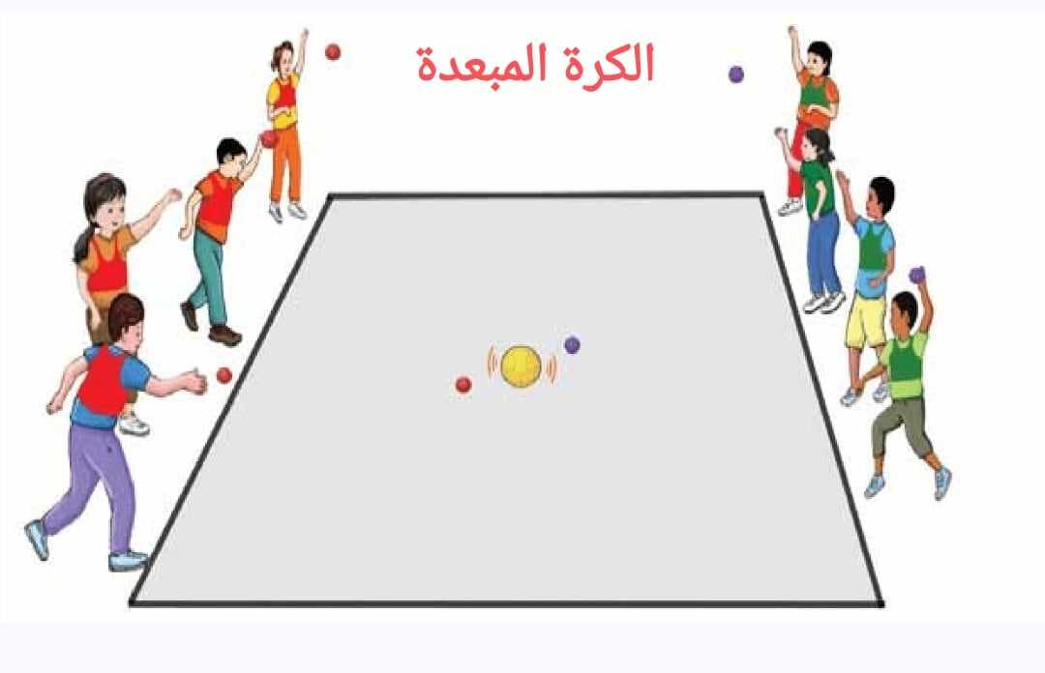  فريقين متساويان في العدد متقابلين بينهما (كرة بلاستيكية كبيرة ، بالون، كيس مطاطي منفوخ) يحمل كل متعلم من الفريق كرة في يده عند الالشارة يحاول كل فريق قنص الكرة المطاطية بالكرة ومحاولة نقلها الى جهة الخصم ، مدة اللعبة 5 دقائق الفريق التي كانت الكرة البلاستيكية أبعد عنه هو الفائز | 15د  05 د  راحة  15 د | -الرمي الآمن  - التركيز الجيد مع المعلم وإشارته .  - احترام المسافات والأبعاد  -التذكير بالروح الرياضية وتقبل الخسارة.
المرحلة الختامية | - الاصطفاف إتباع إشارة المعلم | - تجمع المتعلمين والاصطفاف للقيام بتمارين تمديد  - يجمع الوسائل المتعلم المكلف بالوسائل  التحية الختامية | 05د | - القيام بالحركات المطلوبة

وحدة تعليمية /تعلمية الأستاذ : تومي محمد
وحـــــــدة تعــــــليمية
المؤسسة: بن شناف علي المستوى: الرابعة ابتدائي الميـــدان:. الهيكلة والبناء الحصة رقم: 03 الكفاءة الختامية المستهدفة: يحدد الأسلوب والفضاء المناسبين لاستعمال أداة
التعلمات: التعرف على كيفية استغلال الفضاء المتاح في الوثب وانجازه(01)
المراحل | محتوى التعلم | محتوى الإنجاز | الزمن | التوجيهات
المرحلة التحضيرية | تشكيل الفرق حسب المطلوب  الوضعية المناسبة للاستجابة | اصطفاف المتعلمين لأداء التحية + مراقبة الهندام + المناداة  التسخين بالفريق لتعلم الحركات اللازمة  الموقف 01: لعبة يمين يسار  أربع فرق متساوية في العدد متقاربة في القدرة على شكل قاطرة عند الإشارة بيمين يقفزون ضمة جهة اليمين وعند الإشارة بيسار يقفزون الى اليسار يتم تكرار العملية ومحاولة تغليط الأطفال من يخطىء في الاتجاه يخسر | 15د | - الحفاظ على التوازن  - التركيز مع إشارة المعلم.  - أمن وسلامة الفوج.
المرحلـــــــــــــــــــة التعلــــــــــــــيمـــــــــــــــية | مسار الوثبة  هيئة الجسم خلال الوثب.  الوثب برجل واحدة | الموقف02: لعبة اجتياز المربعات  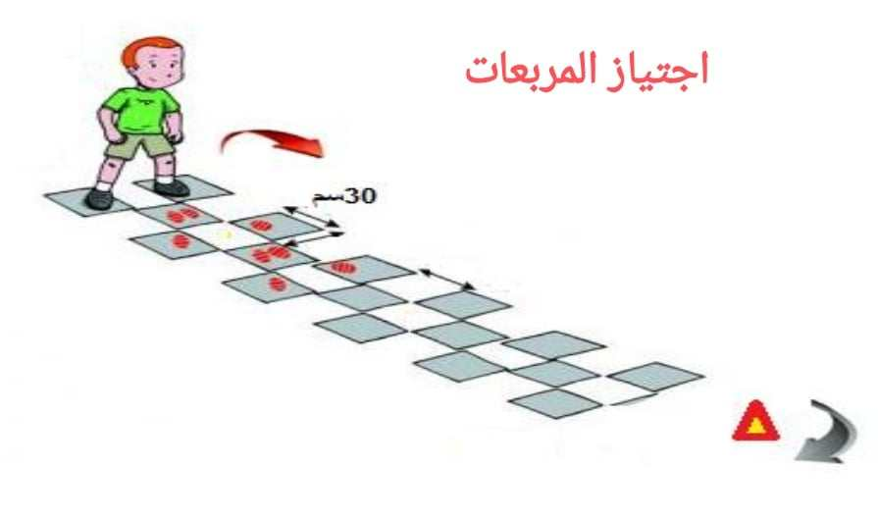  يتم رسم مربعات بالشكل الذي في الصورة (يمكن استخدام الحلقات يقف المتعلم وعند الاشارة ينطلق بالوثب الى الامام بالرجل اليمنى وعند العودة يعود بالرجل اليسرى  مرحلة 02 : يتم تحديد المربعات اللازمة للوثب  الموقف 03 : وثب المربعات  مربعات بالشكل التالي (من ألعاب الكيدس) المربع حوال 40 الى 50 سم ، يتم ترقيم المربعات من 0،1،2،3،4  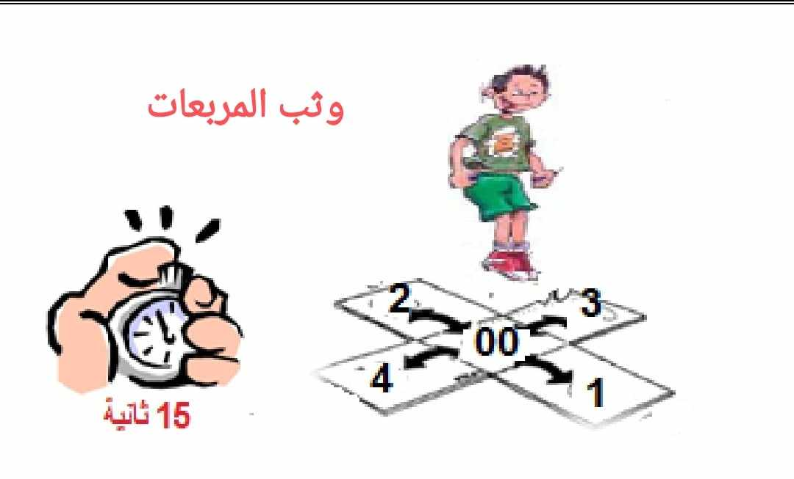  عند الاشارة ينطلق الطفل من 0 الى 1 ثم من 0 الى 2 ثم من 0 الى 3 ثم من 0 الى 4 برجل واحدة ، ثم يغير الرجل ، ثم بالرجلين معا  المرحلة 02 : منافسة يتم تحديد 15 ثانية ويحتسب أفضل أداء | 15د  5د  راحة  15د | - الوثب الآمن.  - الالتزام بقوانين اللعبة.  - احترام الأدوار  -التركيز على الروح الرياضية واحترام الزملاء
المرحلة الختامية | - التوقف عند الإشارة.  - الاصطفاف إتباع إشارة المعلم | - تجمع المتعلمين والاصطفاف للقيام بتمارين تمديد ، إعلان الفائزين .  - يجمع الوسائل المتعلم المكلف بالوسائل  التحية الختامية | 05د | - القيام بالحركات المطلوبة  - التركيز على ما يصدر من المعلم
وضعية إدمــــاجية
المؤسسة : بن شناف علي المستوى : السنة الرابعة الأستاذ : تومي محمد
الميدان: الهيكلة والبناء
الكفاءة الختامية: يحدد الأسلوب والفضاء المناسبين لاستعمال أداة
إدماج جزئي: دمج التعلمات المتناولة في الحصص السابقة في مواقف مناسبة تضمن التدرج بين جملة من الوضعيات .‏‏
المراحل | محتوى التعلم | محتوى الإنجاز | الزمن | التوجيهات
المرحلة التحضيرية | تشكيل الفرق حسب المطلوب  الوضعية المناسبة للاستجابة | اصطفاف المتعلمين لأداء التحية + مراقبة الهندام + المناداة +جري خفيف حول الأقماع  القيام بحركات تسخينية للأطراف العلوية والسفلية  الموقف 01: لعبة الألوان  ينتشر التلاميذ في الملعب ويقف متعلم يعينه الأستاذ حاملا صفحات ملونة ، عند الإشارة باللون الأبيض جلوس ، وعند الإشارة باللون الأصفر توازن أمامي وعند الإشارة باللون الأحمر توازن جانبي ، وعند الإشارة بالبرتقالي وقوف استعداد . | 15د | - جري خفيف  - التركيز مع إشارة المعلم.  - سرعة التنفيذ بعد إعطاء الإشارة.
المرحلـــــــــــــــــــة التعلــــــــــــــيمـــــــــــــــية | -المعالجة الآنية  -تصحيح الأخطاء  -تحسين الأداء | الموقف 02 : لعبة الكرة الحارقة  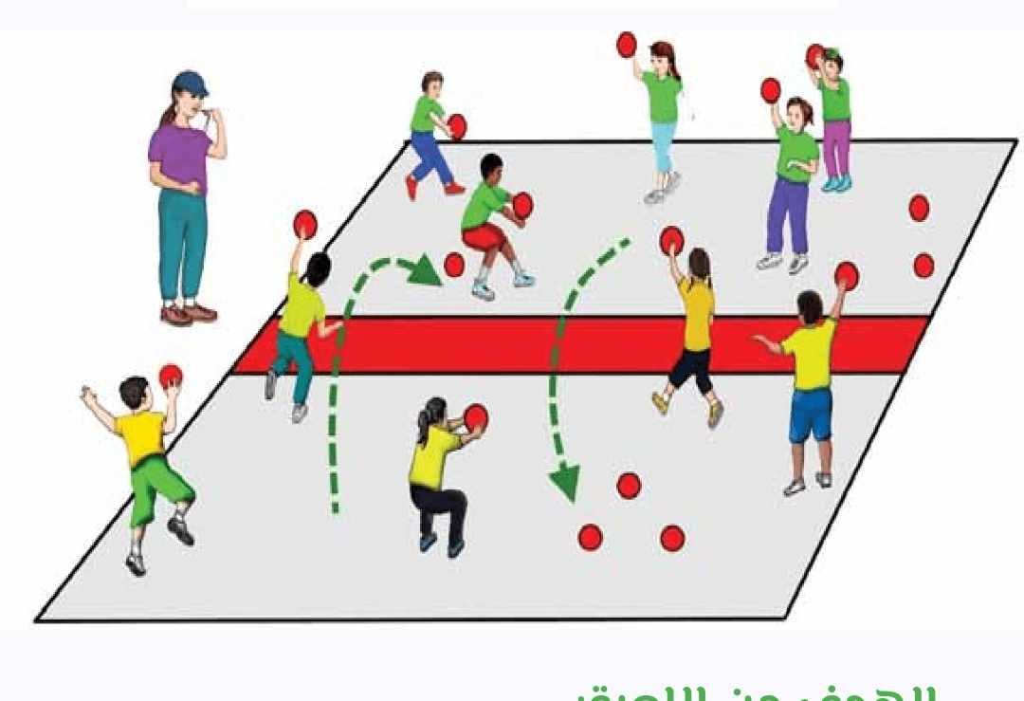  يقسم الفوج الى مجموعتين كل مجموعة في نصف الملعب تقابل بعض وكل مجموعة معها عدد معين من الكرات عند الاشارة ترمي كل مجموعة الكرة جهة الاخرى لمدة 15 ثانية . عند الصافرة يتوقف الرمي ويتم احتساب الكرات في كل جهة ، المجموعة التي معها أقل عدد من الكرات هي الفائزة .  الموقف 03 : لعبة القفز بالحبل  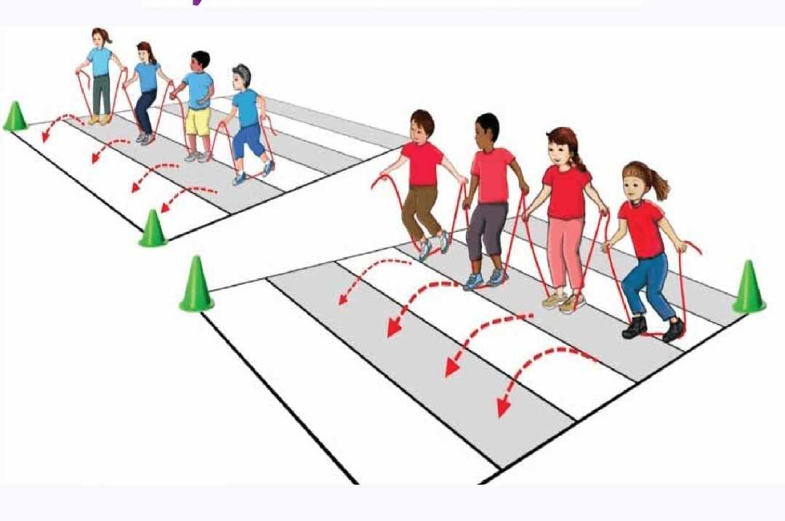  يقسم الفوج لمجموعتين (حسب عدد الحبال ) يتم تحديد المسار لكل مجموعة عند الاشارة ينطلقان وثبا بالحبل من اجل الوصول الى نهاية المسار، الفريق الذي ينجز أولا هو الفائز  مرحلة 02 : قفز الحيل برجل واحدة | 35د | - ثبات عناصر الفريق في مكانهم.  - الالتزام بقوانين اللعبة.  - احترام الأدوار  -التركيز على الروح الرياضية واحترام الزملاء
المرحلة الختامية | - التوقف عند الإشارة.  - الاصطفاف إتباع إشارة المعلم | - تجمع المتعلمين والاصطفاف للقيام بتمارين تمديد ، إعلان الفائزين .  - يجمع الوسائل المتعلم المكلف بالوسائل  التحية الختامية | 05د | - القيام بالحركات المطلوبة  - التركيز على ما يصدر من المعلم

الأستاذ : تومي محمد
وحــــدة تعــــليميـــة
المؤسسة: بن شناف علي المستوى: الرابعة ابتدائي الميـــدان: الهــيكلة والبــناء الحصة رقم: 04 الكفاءة الختامية المستهدفة: يحدد الأسلوب والفضاء المناسبين لاستعمال أداة
التعلمات: التعرف على كيفية استغلال الفضاء المتاح في الوثب وانجازه(02)
المراحل | محتوى التعلم | محتوى الإنجاز | الزمن | التوجيهات
المرحلة التحضيرية | تشكيل الفرق حسب المطلوب  الوضعية المناسبة للاستجابة | اصطفاف المتعلمين لأداء التحية+مراقبة الهندام، المناداةجري خفيف حول الأقماع .القيام بحركات تسخينيه للأطراف العلوية والسفلية  الموقف01: لعبة قفزة قفزتين  أربع فرق متساوية العدد متقاربة القدرات على شكل قاطرات عند اشارة الاستاذ بصافرة واحدة يقفزون قفزة واحدة وعند الاشارة بصافرتين يقفزون قفزتين ، عند الاشارة ياليد جهة اليمين وثبة الى اليمين وعند الاشارة جهة اليسار وثبة جهة اليسار. | 15د | -جري خفيف  -التركيز والحفاظ على التوازن  -سرعة الاستجابة
المرحلـــــــــــــــــــة التعلــــــــــــــيمـــــــــــــــية | -الوثب برجل واحدة لأبعد مسافة  -الوثبات التبادلية. | الموقف 02: لعبة الحواجز غير المنتظمة  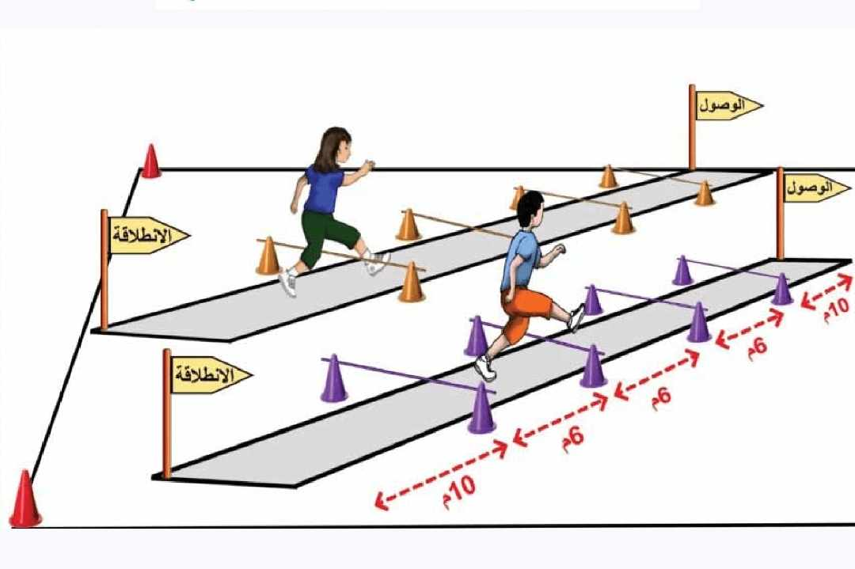  فريقين أو أربع فرق حسب عدد الحواجز أمام كل فريق مسار به حواجز غير منتظمة الارتفاع ( 20 سم ، 25 سم ،30 سم) يبعد الواحد عن الآخر 3 أمتار عند الاشارة ينطلق الطفل ليتجاوز الحواجز وثبا برجل واحدة ويعود باقصى سرعة الى زملائه من ينجز أولا وبشكل صحيح هو الفائز  ملاحظة : يمكن تعديل المسار حسب الساحة والوسائل .  الموقف 03 : لعبة السلم  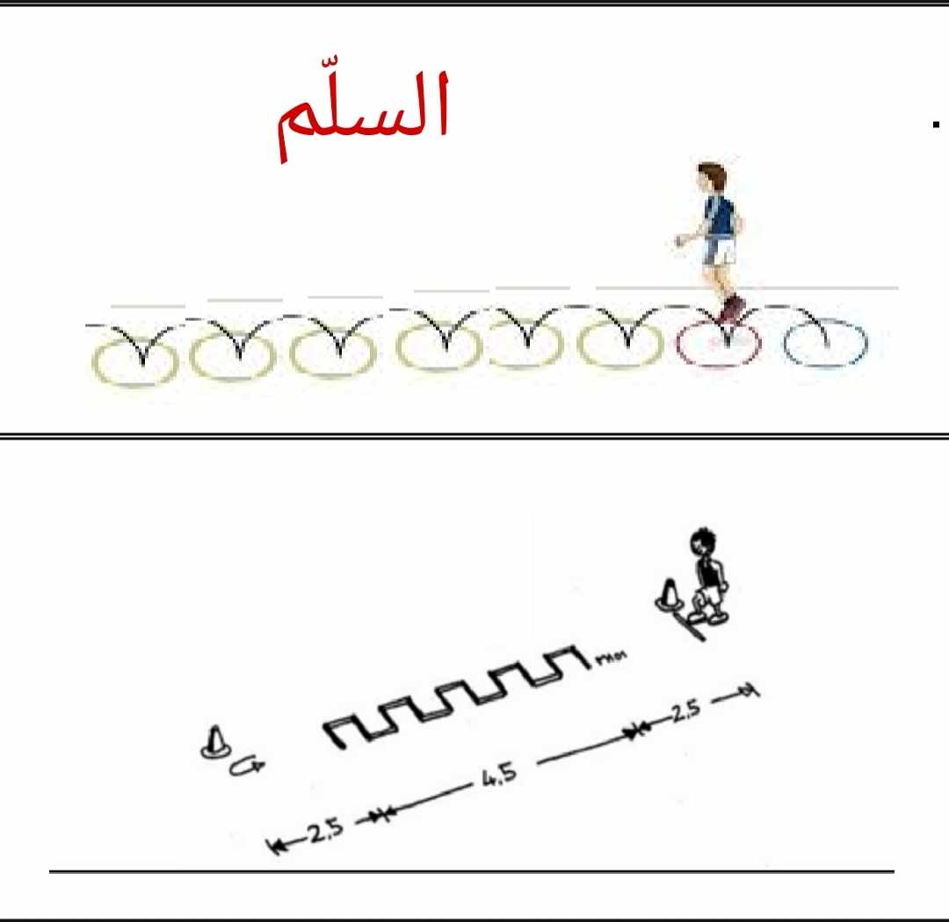  فريقان متساويان في العدد متقاربان في القدرة يتم رسم سلم  (في كل مربع 40 سم ) وترقيمه و يمكن استخدام حلقات ، عند الاشارة ينطلق المتعلم بالوثب باليمنى من 1الى3 وباليسرى من 4 الى 6 ومن 7 الى 9 باليمنى ومن 10 الى 12 باليسرى  ويعود محافظا على ترتيب الوثبات ، يخسر كل من لم ينفذ بشكل جيد | 15د  05د راحة  15د | - ثبات عناصر الفريق في مكانهم.  - الوثب الآمن.  - الوثب بشكل صحيح  -احترام الأدوار
المرحلة الختامية | - التوقف عند الإشارة.  - العودة الى الهدوء | - تجمع المتعلمين والاصطفاف للقيام بحركات خفيف  - يجمع الوسائل المتعلم المكلف بالوسائل  التحية الختامية | 5د | - القيام بالحركات المطلوبة

الأستاذ : تومي محمد
وحــدة تعــليميــة
المؤسسة: بن شناف علي المستوى: الرابعة ابتدائي الميـــدان: الهـــيكلة والبــناء الحصة رقم: 05 الكفاءة الختامية المستهدفة: يحدد الأسلوب والفضاء المناسبين لاستعمال أداة
التعلمات: التعرف على ضوابط الممارسة في الفضاء المتاح
المراحل | محتوى التعلم | محتوى الإنجاز | الزمن | التوجيهات
المرحلة التحضيرية | تشكيل الفرق حسب المطلوب  الوضعية المناسبة للاستجابة | اصطفاف المتعلمين لأداء التحية + مراقبة الهندام +المناداة جري خفيف حول الأقماع ،تسخين للأطراف العلوية والسفلية  الموقف 01: لمس ركبة الزميل  ينتشر المتعلمون في الملعب مثنى مثنى وعند إشارة الأستاذ يحاول كل متعلم لمس ركبة زميله ، كل من ينجح لع نقطة عند النهاية الفائز يطبق عقوبة تربوية على زميله في نهاية الحصة | 15د | -جري خفيف  -الجري ضمن مجموعة  -التركيز والاستجابة لاشارة المعلم
المرحلـــــــــــــــــــة التعلــــــــــــــيمـــــــــــــــية | -علاقة التنقل بالفضاء المتاح  -انتشار الزملاء والمنافسين | الموقف 02 : الكرة للمرمى (أو للقائد)  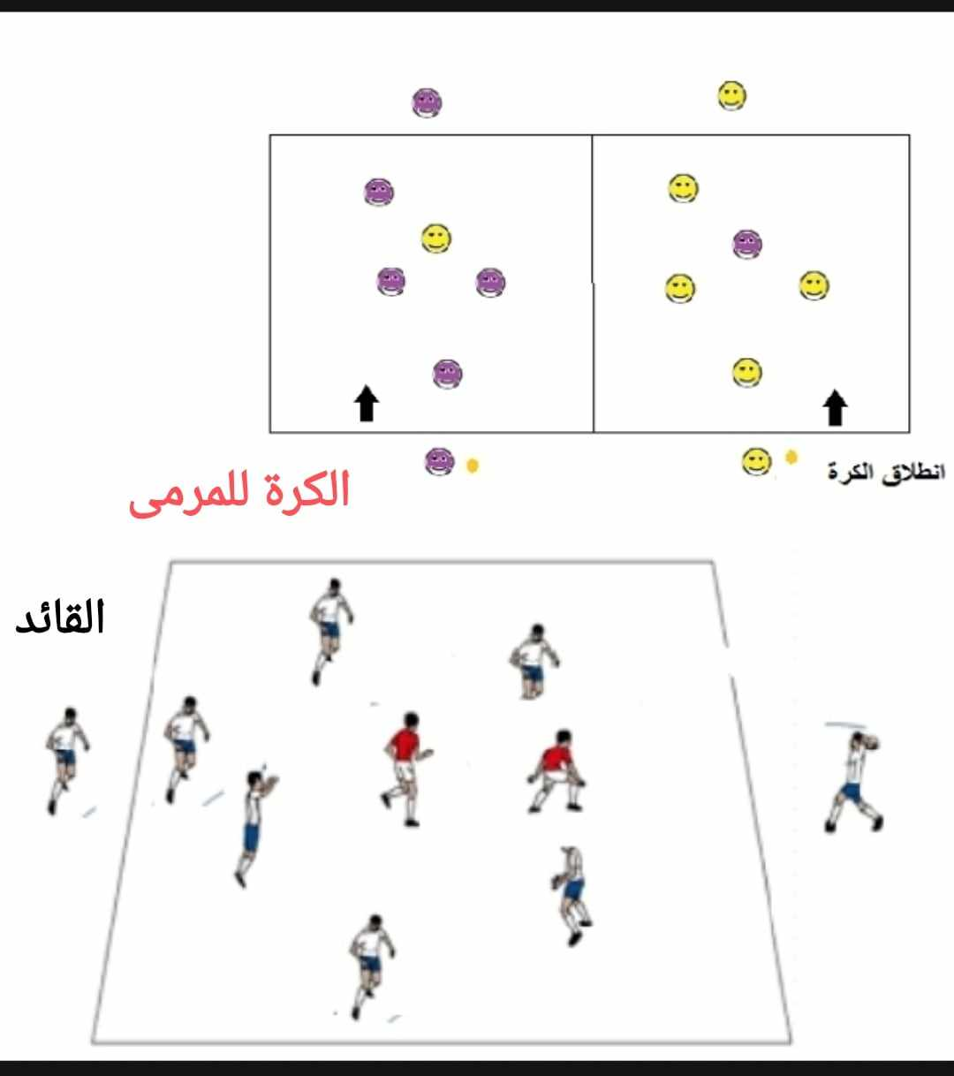  فريقين متساويان في العدد متقاربان في القدرة يبعد كل متعلم علن الاخر 5 أمتار عند الاشارة يتنقل المتعلم من منطقة الانطلاق بالكرة الى زميله الذي بدوره بنطلق بها جهة زميله الاخر وهكذا حتى تصل الى المرمى أو الى القائد يفوز الفريق الذي ينقل الكرة أولا دون أن تسقط من أي متعلم  مرحلة 02 : زيادة المسافة بين المتعلمين وتغيير الطريق الى التنقل ثم رمي الكرة جهة الزميل  الموقف03: احذروا الصياد  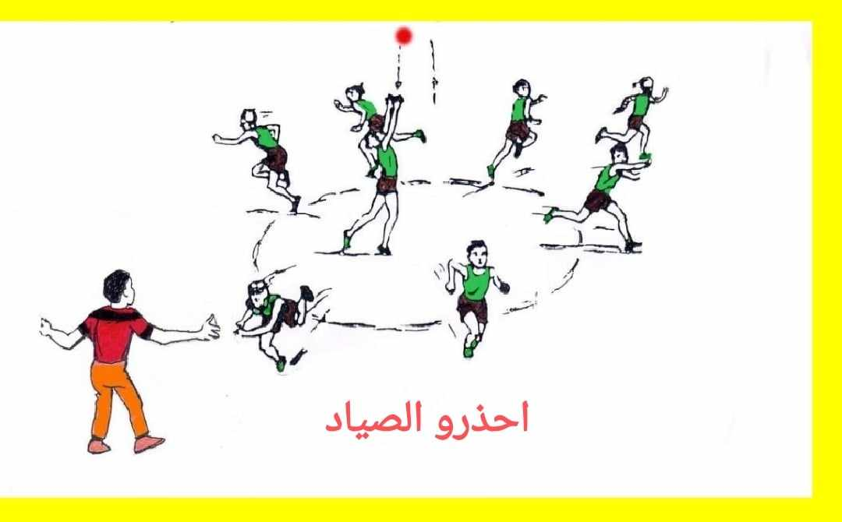  فريقين (اناث، ذكور) يتم تقسيم الملعب الى قسمين واحد للإناث والاخر للذكور، كل قسم به دائرة في مركزها صياد ، ينتشر بقية الزملاء في نصف الملعب عند الاشارة يرفع القائد الكرة ليهرب بقية الزملاء ويحاول القائد اقتناصهم ، أي متعلم يخرج من نصف ملعبه يقصى ، من يتم قنصه يقصى وهكذا  مرحلة 02: تعيين ثلاث قادة للقنص | 15د  05د راحة  15د | - ثبات عناصر الفريق في مكانهم.  - الاتزام بالفضاء المتاح لكل فريق.  - الرمي الامن  - الرمي بشكل جيد
المرحلة الختامية | - التوقف عند الإشارة.  - العودة الى الهدوء | - تجمع المتعلمين المتعلم الفائز في لعبة لمس الركبة يحمل الخاسر على ظهره  - يجمع الوسائل المتعلم المكلف بالوسائل التحية الختامية | 5د | - القيام بالحركات المطلوبة

وضعية إدماجية

المؤسسة : بن شناف علي المستوى : السنة الرابعة الأستاذ : تومي محمد
الميدان: الهـــيكلة والبـــناء
الكفاءة الختامية: يحدد الأسلوب والفضاء المناسبين لاستعمال أداة
إدماجية كلية : دمج كل تعلمات الحصص السابقة في مسلك يحتوي على وضعيات مختلفة.‏‏
المراحل | محتوى التعلم | محتوى الإنجاز | الزمن | التوجيهات
المرحلة التحضيرية | تشكيل الفرق حسب المطلوب  الوضعية المناسبة للاستجابة | اصطفاف المتعلمين لأداء التحية + مراقبة الهندام +المناداة مشي خفيف حول الميدان ، تسخين للأطراف العلوية والسفلية  الموقف 01: لعبة الأشكال  أربع فرق متساوية في العدد متقاربة في القدة عند الإشارة بخط عمودي يشكل كل فريق خط عمودي ، عند الإشارة بخط أفقي يشكلون خط أفقي ، عند الإشارة بدائرة يشكلون دائرة ، عند الإشارة بمربع يشكلون مربع | 15د | -حركة خفيفة.  -التحرك ضمن مجموعة.  -التركيز والاستجابة لإشارة المعلم.
المرحلـــــــــــــــــــة التعلــــــــــــــيمـــــــــــــــية | - تصحيح الأخطاء  - المعالجة الآنية  -تحسين الأداء | الموقف 02 : الرذاذ والمطر  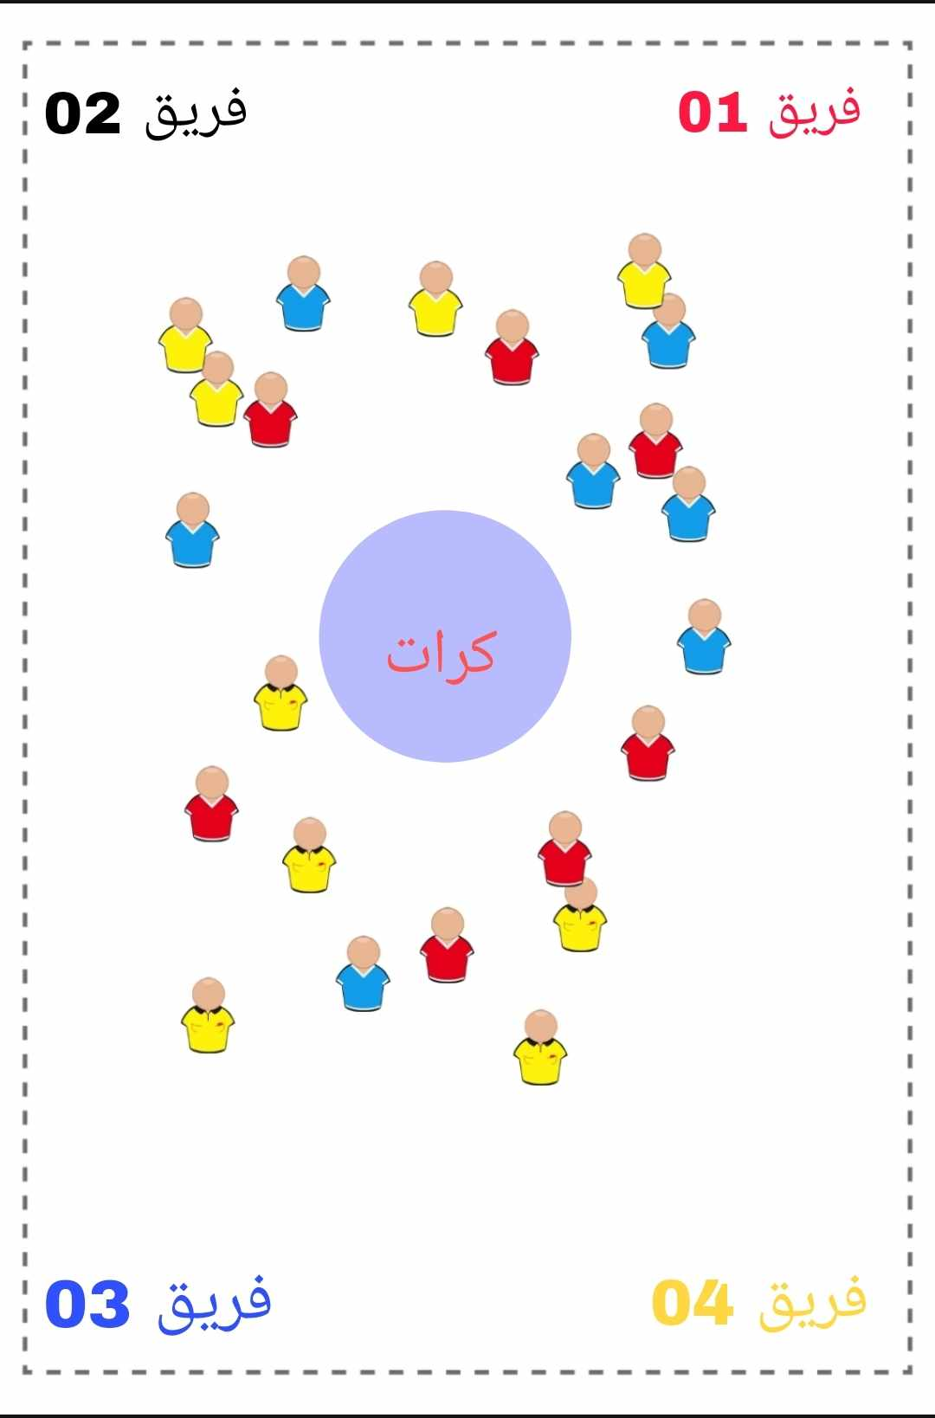  يتم تحديد كل زاوية من الملعب باسم فريق ، ويتم وضع كرات متنوعة في منتصف الملعب ، ينتشر المتعلمون بشكل عشوائي داخل الساحة عند الاشارة ب(رذاذ) يثب المتعلمون وثبات تبادلية تارة باليمنى وتارة باليسرى ، وعند الاشارة (بمطر) يتوجه كل فريق بسرعة الى الزاوية المخصصة له ، وعند الاشارة ب(مطرية) يخرج المتعلمون من مكانهم جريا الى المنتصف وعن طريق الوثب+ الرمي ينقلون الكرات الى زاويتهم ، كل متعلم لا يطبق بشكل جيد يقصى ،الفريق الذي يجمع أكبر عدد من الكرات فائز  الموقف 03 : لعبة الأماكن المحضورة  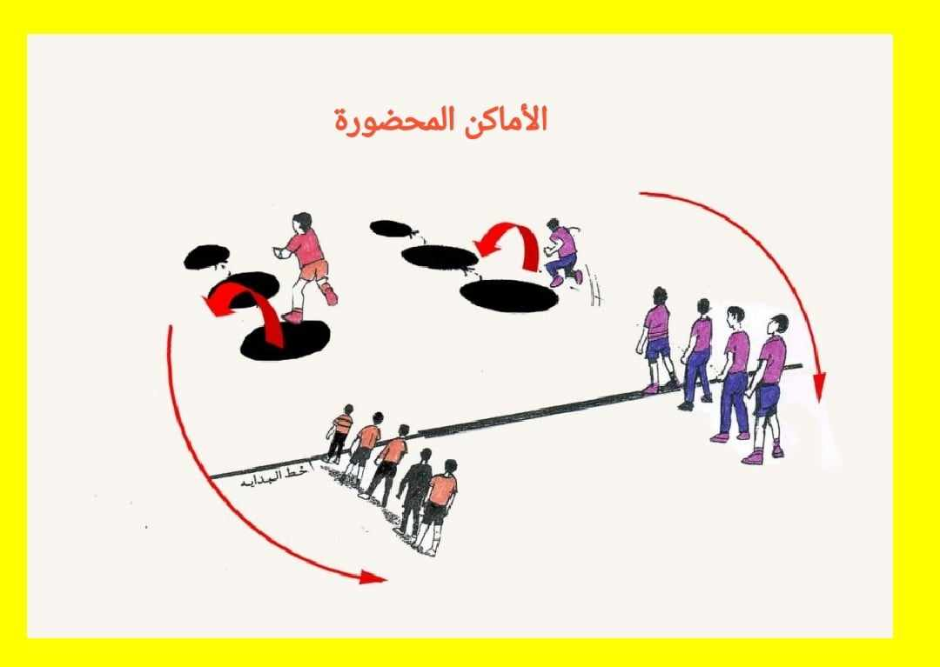  يقسم الفوج الى قسمين كل قسم في نصف ملعب يقف أول متعلم أمامه مسار بطول 20 متر في وسطه حلقات ملونة متنوعة ،ينطلق المتعلم جريا وعند الوصول الى الحلقات يتم تحديد لون الحلقات المحضورة ويحاول المتعلم العبور في بقية الألوان ،من يخطئ في اللون يخسر ومن يتجاوز المسار الى الجهة الاخرى قبل الفريق الاخر يفوز | 40د | - ثبات عناصر الفريق في مكانهم.  - التركيز الجيد مع المعلم وإشارته.  - الاستجابة السريعة  - عدم الخلط بين الأدوار.
المرحلة الختامية | - التوقف عند الإشارة.  - العودة الى الهدوء | - تجمع المتعلمين والاصطفاف للقيام بحركات خفيف  - يجمع الوسائل المتعلم المكلف بالوسائل  التحية الختامية | 5د | - القيام بالحركات المطلوبة

تقــــويم تحــــصيلي

المؤسسة : بن شناف علي المستوى : السنة الرابعة الأستاذ : تومي محمد
الميدان: الهـــيكلة والبـــناء
الكفاءة الختامية: يحدد الأسلوب والفضاء المناسبين لاستعمال أداة
المعايير : المعيار1: ضبط التصرفات حسب فضاء الممارسة المؤشر: يضبط تصرفاته حسب فضاء الممارسة
المعيار2: اختيار الحركات القاعدية المناسبة للموقف المؤشر: يختار الحركات القاعدية المناسبة
المعيار3: تعديل التصرفات حسب تغير الموقف المؤشر: يعدل تصرفاته حسب الموقف
المعيار4: يلتزم بأخلاقيات المنافسة المؤشر: يحترم الغير ، يتضامن ، يتسامح

المراحل | محتوى التعلم | محتوى الإنجاز | الزمن | التوجيهات
المرحلة التحضيرية | تشكيل الفرق حسب المطلوب  الوضعية المناسبة للاستجابة | اصطفاف المتعلمين لأداء التحية + مراقبة الهندام  المناداة مشي خفيف حول الميدان ،  تسخين للأطراف العلوية والسفلية | 10د | -حركة خفيفة.  -التحرك ضمن مجموعة.  -التركيز والاستجابة لإشارة المعلم.
المرحلـــــــــــــــــــة التعلــــــــــــــيمـــــــــــــــية | - علاقة التنقل بالفضاء المتاح  - الرمي بضبط فضاء الممارسة  - الوثب بضبط فضاء الممارسة | - طلب منك وزملائك التنقل على شكل مجموعة في مسارات مختلف مع زيادة السرعة بعد اجتياز كل مسار محدد للوصول لخط النهاية  - تنطلق مجموعة من المتعلمين (فوج) في مسارات محددة على التوالي :  المحطة 01:  * مسار مستقيم 10م ، مسار متعرج 10- مسار به حواجز 10م .  المحطة 02:  *مسار به كرات للرمي لأصابة أهداف قريبة + أهداف بعيدة  المحطة 03:  *مسار به حواجز للوثب برج واحدة لأبعد ، وحلقات لتبادل الوثبات | 45د | - ثبات عناصر الفريق في مكانهم.  - التركيز الجيد مع المعلم وإشارته.  - الاستجابة السريعة  - عدم الخلط بين الأدوار.
المرحلة الختامية | - التوقف عند الإشارة.  - العودة الى الهدوء | - تجمع المتعلمين والاصطفاف للقيام بحركات خفيف  - يجمع الوسائل المتعلم المكلف بالوسائل  التحية الختامية | 5د | - القيام بالحركات المطلوبة

